# 佰斯特凭证接口需求分析

## 一、调研活动总结

### 1.1调研目的

了解客户业务流程和二次开发需求

### 1.2调研时间

2016.2.29下午,共0.5天

### 1.3调研方式

现场调研：了解客户需求，与ERP开发人员讨论相关技术可行性方案

资料收集调研：收集客户ERP系统销售发票，采购发票，付款和收款等发票导出的excel文件

### 1.4调研内容

客户现使用博科进销存软件，在使用博科软件输入：销售发票、采购发票、付款、收款等单据后，再人工进行用友录入会计凭证。此方案是将以往繁琐易错的人工输入凭证工作变为可靠的按企业财务需求的自动转换生成凭证过程，使凌乱无序的数据变得清晰易读，让博科系统里的数据与用友系统里的业务凭证数据一一对应，让企业轻松完成凭证与进销存流程的同时，又能完善企业管理的业务环节。

## 二、需求分析

### 2.1准备数据

#### 2.1.1 U8准备数据

* 会计科目档案
* 人员档案
* 部门档案
* 供应商档案
* 凭证类别

#### 2.1.2 客户准备数据

客户EPR系统按照U8凭证格式输出的Excel文件（具体格式请参考"导入凭证接口格式.xlsx"）

字段 说明

凭证ID 标识同一张凭证

凭证类别

摘要

科目编码

借方金额

贷方金额

ERP帐套号

所附单据数

部门编码 有部门辅助核算的科目必填

职员编码 有个人辅助核算的科目必填

客户编码 有客户辅助核算的科目必填

供应商编码 有供应商辅助核算的科目必填

项目大类编码 有项目辅助核算的科目必填

项目编码 有项目辅助核算的科目必填

业务员编码 有客户或供应商辅助核算的科目必填

### 2.2 实施方案

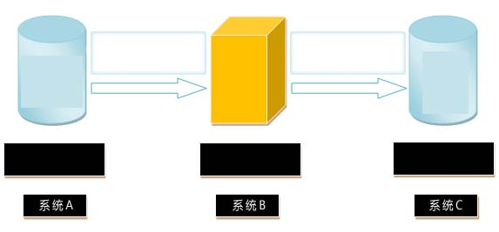

**用友财务凭证**

**用友**

**接口**

**博科**

**导入用友**

**导出业务报表**

**博科**

**进销存**

### 2.3导入凭证流程

